Министерство науки и высшего образования Российской Федерации
Федеральное государственное бюджетное образовательное учреждение
высшего образования
«Вятский государственный университет»
Колледж ВятГУ

ОТЧЕТ
ПО ДОМАШНЕЙ КОНТРОЛЬНОЙ РАБОТЕ №3
«ИЗУЧЕНИЕ БАЗОВЫХ ПРИНЦИПОВ ОРГАНИЗАЦИИ ПРОЦЕДУР И ФУНКЦИЙ»
ПО ДИСЦИПЛИНЕ «ОСНОВЫ АЛГОРИТМИЗАЦИИ И ПРОГРАММИРОВАНИЯ»

Выполнил: студент учебной группы
ИСПк-203-52-00
Пислегина Анна Сергеевна
Преподаватель:
Сергеева Елизавета Григорьевна

Киров
2023

Содержание

1. Цель работы
2. Формулировка задания
3. Описание алгоритма
4. Схема алгоритма с комментариями
5. Код программы
6. Результат выполнения программы
7. Вывод

1. Цель работы
Цель работы: освоить синтаксис построения процедур и функций, изучить способы передачи данных в подпрограммы, получить навыки организации минимального пользовательского интерфейса

2. Формулировка задания
- Реализовать программу вычисления площади фигуры, ограниченной кривой ${1*x}^{3}+\left(2\right)*x^{2}+\left(5\right)*x+(11)$ и осью OX (в положительной части по оси OY).
- Вычисление определенного интеграла должно выполняться численно, с применением метода левых прямоугольников.
- Пределы интегрирования вводятся пользователем.
- Взаимодействие с пользователем должно осуществляться посредством case-меню.
- Требуется реализовать возможность оценки погрешности полученного результата.
- Необходимо использовать процедуры и функции там, где это целесообразно.

3. Описание алгоритма
1. Объявляем функцию func(x: real), которая принимает вещественное число x и возвращает результат вычисления формулы: 1*x*x*x + 2*x*x + 5*x + 11.
2. Объявляем функцию leftrect(a, b, h: real), которая принимает нижний предел интегрирования a, верхний предел интегрирования b и шаг h, и возвращает результат вычисления площади фигуры методом левых прямоугольников.
3. В функции leftrect(a, b, h: real) объявляем переменные x и res типа real, и инициализируем их значением 0 и a соответственно.
4. В цикле while x < b выполняем следующие действия:
- добавляем к res результат вызова функции func(x)
- увеличиваем x на значение h
5. Умножаем res на h и присваиваем результат обратно в res: res:=res * h
6. Возвращаем значение res из функции leftrect: leftrect:= res.
7. Объявляем процедуру readinterval(var a, b: real), которая запрашивает у пользователя нижний и верхний пределы интегрирования и проверяет их корректность.
8. В основной части программы объявляем переменные a, b, h, res и error типа real, и переменную choice типа integer.
9. В цикле repeat..until false выполняем следующие действия:
- выводим меню выбора действий пользователю.
- считываем выбор пользователя в переменную choice.
- ветвление case choice позволяет выполнить определенное действие в зависимости от выбора пользователя:
- В случае выбора 1:
- Вызываем процедуру readinterval(a, b) для считывания интервала интегрирования.
- Считываем шаг h.
- Вычисляем результат интегрирования методом левых прямоугольников с помощью функции leftrect(a, b, h) и присваиваем его переменной res.
- Вычисляем погрешность error как абсолютную разницу между вычисленной площадью фигуры и площадью по формуле трапеций.
- Выводим результаты вычислений: площадь фигуры и погрешность.
- В случае выбора 2:
- Завершаем программу с помощью команды break.
- В случае неверного выбора:
- Выводим сообщение об ошибке и просим пользователя повторить попытку.
10. Конец программы

4. Схема алгоритма с комментариями
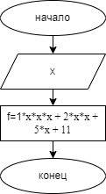
Рис. 1 Схема алгоритма функции

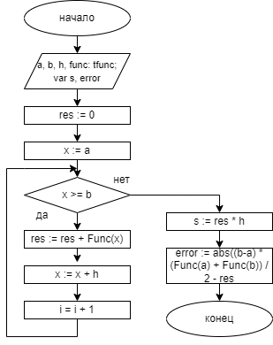
Рис. 2 Схема алгоритма процедуры

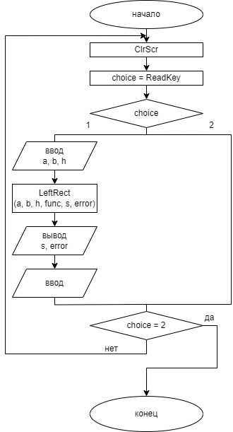
Рис. 3 Схема алгоритма

5. Код программы
uses Crt;
type
tfunc = function(x: Real): Real;
function Func(x: Real): Real;

begin
Func := 1*x*x*x + 2*x*x + 5*x + 11;
end;

procedure LeftRect(a, b, h: Real; func: tfunc; var s, error:real);
var
x, res: Real;
begin
res := 0;
x := a;

while x < b do
begin
res := res + Func(x);
x := x + h;
end;

s := res * h;

error := abs((b - a) * (Func(a) + Func(b)) / 2 - res);
end;

var
a, b, h, s, error: Real;
choice: char;
x, y: integer;
color : Byte;
begin
repeat
ClrScr;
textcolor(White);
writeln('1. Вычисление площади фигуры, ограниченной кривой');
writeln('2. Выход');
write('Выберите действие: ');
choice:= ReadKey;
case choice of
'1':
begin
ClrScr;
Textcolor(White);
writeln('Введите нижний предел интегрирования ');
readln(a);
Textcolor(White);
writeln('Введите верхний предел интегрирования ');
readln(b);
Textcolor(White);
Writeln('Введите шаг ');
ReadLn(h);
LeftRect(a, b, h, func, s, error);
Textcolor(Red);
writeln('Площадь фигуры: ', s:0:2);
Textcolor(Red);
writeln('Погрешность: ', error:0:2);
readln;
end;
'2': halt;
end;
until choice = '2';
end.

6. Результат выполнения программы
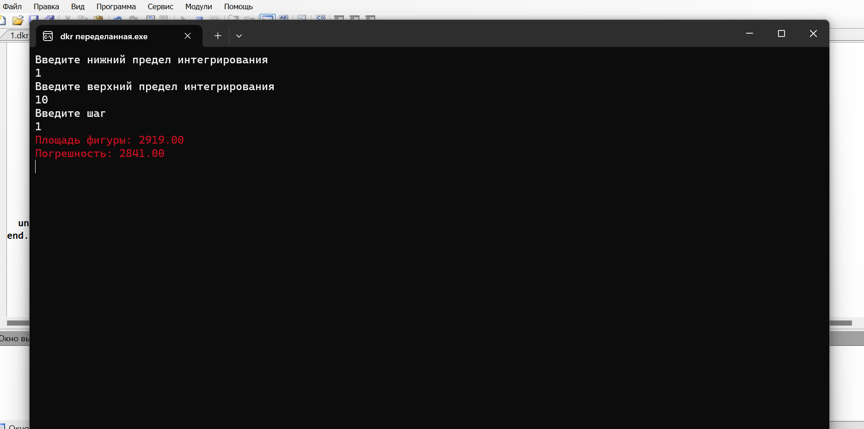

Рис. 2 Результат выполнения программы

7. Вывод
В ходе написания данной работы мы столкнулись с двумя трудностями, а именно c реализацией case-меню и построением схемы-алгоритма. Для ее решения мы воспользовались учебным материалом в виде презентации и методички.
В процессе выполнения работы мы использовали программу draw.io – это бесплатный онлайн-сервис, помогающий создавать блок-схемы, прототипы, инфографику и диаграммы любого вида. Нам он помог лучше представить алгоритм решения задачи.

